Soupe glacée concombre-menthe
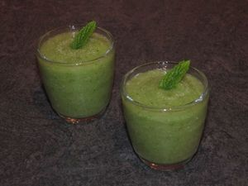
Ingrédients : (pour 6 petites verrines)
- 2 concombres
- 1 CàS de crème
- 2 brins de menthe
- 1 càc de sel
- poivre
Recette :
Pelez et épépinez les concombres. Coupez-les en petites lamelles et saupoudrez-les de sel dans une passoire. Laissez les lamelles dégorger pendant une demi-heure. Rincez bien le concombre, pour éviter que la préparation soit trop salée.
Mixez le concombre avec la menthe, la crème et le poivre. Versez dans des petites verrines et réservez au frais jusqu'au moment de les servir.

http://www.evacuisine.fr/

